Likovna kultura

Prisjeti se sata likovne kulture u Školi na Trećem i optičkog miješanja boja.

OPTIČKO MIJEŠANJE BOJA nastaje kada dvije osnovne boje nanosimo kistom ili nekim drugim likovno – tehničkim sredstvom u sitnim potezima ili malim mrljama/točkama jednu do druge po površini papira. Promatranjem tako naslikane površine s određene udaljenosti više ne vidimo dvije osnovne boje, nego izvedenu boju.

Osnovne boje: crvena, zelena i plava
Zadatak: Optičkim miješanjem boja nacrtat ćeš rodu na papiru/kvadratu
veličine 1dm² kojega si trebala/trebao izrezati kao zadatak za
prošli sat matematike.
Odaberi samo dvije osnovne boje i nanošenjem boje točkama
po površini, nacrtaj rodu.
Motiv: roda
Likovno tehničko sredstvo: flomasteri

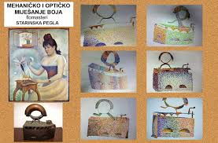
Primjer optičkog miješanja boja

_____________________________________________________________________________
Prilagodba (Luka)
Luka, pokušaj nacrtati jednu ptičicu, koja ti se sviđa, točkanjem, optičkim miješanjem dviju boja.
Veselim se tvome radu!

